
Консультация для родителей
«Роль семьи в воспитании ребенка»

«Главный смысл и цель семейной жизни — воспитание детей»
В.А. Сухомлинский

Исследования свидетельствуют, что наиболее благоприятные возможности для укрепления здоровья ребенка, развития его физических качеств, нравственных чувств, привычек и мотивов поведения, интеллекта, приобщения к культуре создаются в семье. Семейное воспитание – это процесс взаимодействий родителей и детей, который непременно должен доставлять удовольствие, как той, так и другой стороне.
В каждой семье, которая хочет как можно лучше воспитать своих детей, есть те общие особенности, те условия, которые исключительно важны для нравственного и трудового воспитания дошкольников. Прежде всего, это глубокая кровная любовь родителей к детям и детей к родителям.
Но если со стороны матери, отца, других взрослых членов семьи любовь приобретает жертвенный характер (все ребенку и ничего от него) или очень непоследовательной (то безмерно балуют, то требуют непосильного), у детей возникают эгоистические тенденции в поведении. И наоборот, когда детям недостает любви, рано или поздно это драматически скажется на их духовном и нервно-психическом развитии.
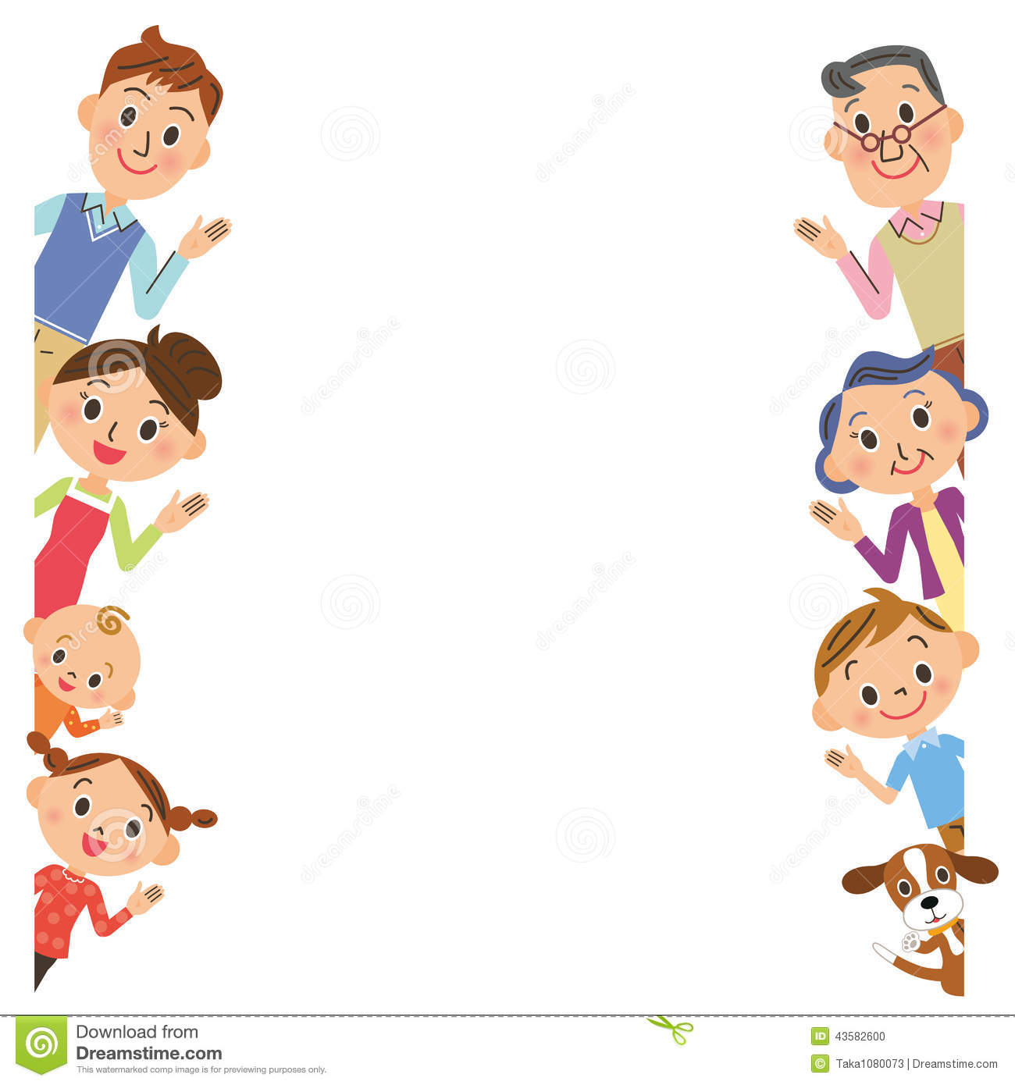
Каждый ребенок невольно и неосознанно повторяет своих родителей, подражает папам и мамам, бабушкам и дедушкам. Поэтому родители должны заботиться о культуре повседневных взаимоотношений, быть образцом для подражания. Для ребенка дошкольного возраста авторитет родителей существует как бы изначально и непререкаем. Папа и мама для него «самые, самые» — красивые, умные, смелые и т.д. В спорах дошкольников наиболее веский аргумент — «мой папа так сказал», «моя мама так делает». Поступки и суждения родителей не подлежат критике. Но ребенок взрослеет, наблюдает, анализирует, сравнивает и порой бывает вынужден признать, что его папа и мама не столь безупречны, как ему казалось ранее.
На психику и поведение ребенка могут влиять разнообразные явления окружающей жизни, в том числе и негативные. Было замечено, что тревожные дети вырастают у тревожных матерей. Честолюбивые родители зачастую просто подавляют своих детей, так проявляя роль семьи в воспитании ребёнка. В итоге у них появляется комплекс неполноценности. Кроме того, отец, часто выходящий из себя, подсознательно формирует у своих детей подобный тип поведения.
Грубость, неуважение, раздражительность так же перенимаются детьми, как и доброжелательность. Нельзя вымещать на близких, тем более на ребенке, свое плохое настроение. Дети не могут не знать о тех трудностях, с которыми сталкиваются родители вне семьи, но это не значит, что свои взрослые проблемы можно перекладывать на плечи ребенка, создавать гнетущую атмосферу в доме.
Ещё важно различать, существенный или незначительный повод вызвал те или иные эмоции родителей, соответствуют ли проявленные чувства происшедшему. Например, сын разбил тарелку. По этому поводу можно раскричаться, вспомнить еще несколько промахов ребенка, создать на весь день тяжелую атмосферу взаимного недовольства. Соответствует ли напряженность чувств существу происходящего? Разумеется, нет. Лучше объяснить ребенку причину происшедшего (торопливость, невнимательность, случайность и др.), пожалеть о разбитой тарелке и поставить на этом точку.
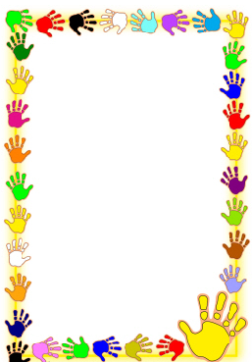
Нельзя уличать ребенка в плохом поступке, стыдить, если у вас нет уверенности, что он его совершил. Ошибка может стоить дорого: ребенок замкнется или будет стараться «вывернуться», говоря неправду. Если возникнет ситуация, когда надо оценить неблаговидный поступок ребенка, не следует спешить. Спросите, что случилось, как он сам оценивает свое поведение. При этом ребенок должен почувствовать, что родители ему сопереживают, стремятся разобраться во всем по существу, по справедливости, помочь.
Ребенок-дошкольник повседневно ощущает, что забота, ласка, семейное тепло, радости и удовольствия исходят от родных: мамы и папы, бабушки и дедушки. Если в семье нет отца, двойную заботу берет на себя, близкие семье люди. Бабушки и дедушки должны рассказать внукам об их предках и других родственниках. Можно нарисовать вместе с ребенком древо семьи (генеалогическое дерево): это позволит ему наглядно представить последовательность поколений семьи, родственные отношения между ее членами. На дереве будет и его веточка, он сможет ощутить свою связь с ушедшими и ныне живущими людьми, которых объединяет понятие «семья». Обретут имена и биографии те, кто запечатлен на старых фотографиях в семейном альбоме.
Все это очень важно для формирования у ребенка уважительного отношения к семье, потребности знать свои корни, понимания необходимости теплых отношений между родственниками. Все, что ребенок приобрел в семье в детские годы, сохранит он на всю оставшуюся жизнь.
Часто ли в вашей семье звучат ласковые слова по отношению друг к другу, к детям, сколько раз в течение дня вы обратились к ребенку или кому-то из членов семьи с выражением любви, расположения, удовлетворения его поступками, делами и сколько раз выражали свое неудовольствие, раздражение? Преобладание того или другого и определяет стиль отношений в семье и то, как будут развиваться качества личности, которые вы хотели бы воспитать у вашего ребенка: доброжелательность, оптимизм, способность к состраданию, сочувствию.


Ошибки семейного воспитания
У некоторых родителей воспитание ребенка побуждается так называемой мотивацией достижения. Цель воспитания состоит в том, чтобы добиться того, что не удалось родителям из-за отсутствия необходимых условий, или же потому, что сами они не были достаточно способными и настойчивыми. Подобное родительское поведение неосознанно для самих родителей приобретает элементы эгоизма: «Мы хотим сформировать ребенка по своему подобию, ведь он продолжатель нашей жизни...» Но ребенок может и восстать против чуждых ему требований, вызывая тем самым разочарование родителей из-за несбывшихся надежд, и в результате возникают глубокие конфликты в отношениях между ребенком и родителями.
Встречаются семьи, где цели воспитания как бы отодвигаются от самого ребенка и направляются не столько на него самого, сколько на реализацию признаваемой родителями системы воспитания.
Некоторые родители следуют идеям воспитательных положений семьи Никитиных, отстаивающих необходимость раннего интеллектуального обучения, или призыву: «Плавать, прежде чем ходить»; в иных семьях царит атмосфера сплошного всепрощения и вседозволенности, что, по мнению родителей, осуществляет споковскую модель воспитания, забывая о том, что не ребенок для воспитания, а воспитание для ребенка.
Условия правильного воспитания детей в семье

Родители должны понять мысль А. С. Макаренко о том, что «воспитание детей — самая важная область нашей жизни... Правильное воспитание — это наша счастливая старость, плохое воспитание — это наше будущее горе, это наши слезы, это наша вина перед другими людьми, перед всей страной». Воспитание своего ребенка следует рассматривать не как личное дело, а как исполнение гражданского долга перед обществом. Воспитывая детей, родители формируют личность будущих тружеников, граждан, будущих отцов и матерей; в успехе заинтересованы не только они сами, но общество в целом. В исключительных случаях, когда родители не могут создать необходимых условий для воспитания детей, им оказывает помощь государство.
Успешным воспитание детей в семье может быть лишь тогда, когда родители ясно понимают его цель и задачи, пути и средства их осуществления. Это необходимо для установления единства воспитательных воздействий в семье и детском саду. «Надо отдавать себе ясный отчет относительно своих собственных родительских желаний», — говорил А. С. Макаренко. Он подчеркивал, что родители должны ясно представлять себе, кого они хотят воспитать из своего ребенка, какого человека, какими качествами наделить его. Чтобы правильно воспитывать ребенка, надо хорошо знать и понимать его, а для этого необходимы педагогические знания. Они помогут родителям в правильном анализе поведения ребенка, выборе верных путей для его воспитания.
Важную роль в воспитании детей играет общий уклад жизни семьи: равенство супругов, организация семейной жизни, правильные взаимоотношения между членами семьи, общий тон доброжелательности, взаимного уважения и заботы, атмосфера патриотизма, трудолюбия, общий порядок и семейные традиции, единство требований взрослых к ребенку. Жизнь семьи должна быть организована таким образом, чтобы полнее удовлетворялись и развивались не только материальные нужды (в еде, одежде, тепле и т. п.), но и духовные потребности.
Родители должны иметь авторитет в глазах ребенка, без этого воспитание невозможно. На чем основан родительский авторитет? Основой родительского авторитета является гражданское лицо родителей, их жизнь, работа, поведение, чувство ответственности за свою семью перед обществом. Наиболее авторитетны те родители, которые успешно сочетают трудовую и общественную деятельность с семейными обязанностями, проявляют интерес и внимание к жизни своих детей, умело и тактично руководят их жизнью и развитием — все это относится в равной мере и к матери, и к отцу.
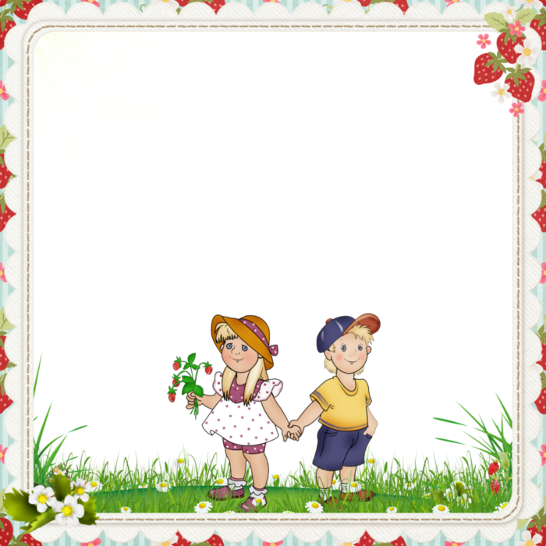
В основе отношения родителей к ребенку лежит естественное и прекрасное чувство любви к нему. «Любовь — творец всего доброго, возвышенного, сильного, теплого и светлого»,— писал Ф. Э. Дзержинский. Все дело в чувстве меры проявления родительской любви, в сочетании ее с требовательностью и уважением к личности ребенка. Безмерная любовь к ребенку, проявляющаяся в безоговорочном удовлетворении всех его желаний и требований «Хочу», «Дай», «Купи», открытое любование им, демонстрация его едва намечающихся способностей — все это приносит вред малышу, делает его капризным, эгоистичным, ослабляет волю. Такая любовь к ребенку называется слепой.
Правильное отношение родителей к детям заключается в умении сочетать ласку, мягкость, и нежность со строгой последовательной требовательностью, учитывающей возможности ребенка, особенности возраста. А. С. Макаренко советовал родителям «быть как угодно ласковым с ребенком, шутить с ним, играть, но когда возникает надобность, надо уметь распорядиться коротко, один раз...». Следовательно, тон взаимоотношений родителей с детьми должен сочетать спокойствие, уравновешенность, приветливость с решительностью и деловитостью. Правильно относиться к ребенку — это значит уважать в нем человека, пусть пока еще маленького, с малым жизненным опытом и знаниями, уважать его права на внимание к нему взрослых, на общение с ними, на условия для разнообразной деятельности.
Воспитание как формирование определенных качеств.

В этих случаях родитель строит свое воспитание так, чтобы ребенок был обязательно наделен этим «особо ценным» качеством. Например, родители уверенны в том, что их сын или дочь должны обязательно быть добрыми, эрудированными и смелыми. В тех случаях, когда ценности родителей начинают вступать в противоречие либо с возрастными особенностями развития ребенка, либо с присущими ему индивидуальными особенностями, проблема независимости становится особенно очевидной. Что же является целью воспитания?
Цель воспитания - содействовать развитию человека, отличающегося своей мудростью, самостоятельностью, художественной производительностью и любовью. Необходимо помнить, что нельзя ребенка сделать человеком, а можно только этому содействовать и не мешать, чтобы он сам в себе выработал человека.
Главные основания, которых необходимо держаться при воспитании ребенка - чистота, последовательность в отношении слова и дела при обращении с ребенком, отсутствие произвола в действиях воспитателя или обусловленность этих действий и признание личности ребенка, постоянным обращением с ним как с человеком и полным признанием за ним права личной неприкосновенности. Вся тайна семейного воспитания в том и состоит, чтобы дать ребенку возможность самому развертываться, делать все самому. Взрослые не должны забегать и ничего не делать для своего личного удобства и удовольствия, а всегда относиться к ребенку, с первого дня появления его на свет, как к человеку, с полным признанием его личности и неприкосновенности этой личности.


Рекомендации родителям
- Учитывайте позицию ребенка, его побуждения, желания и переживания. Попробуйте ненадолго поставить себя на его место!
- Старайтесь давать инструкции в форме предложения, а не распоряжения, приказа.
- Старайтесь говорить не сухо и отстраненно, а доверительным тоном, эмоционально.
- Запреты и меры наказания должны быть понятны ребенку, заранее с ним оговорены и приняты обеими сторонами (родителями и ребенком).
- Любые порицания должны быть адресованы не к личности ребенка, а к конкретным его действиям. Нельзя говорить «Ты обманщик!», лучше сформулировать фразу следующим образом: «Мне было очень неприятно, когда я узнала, что в этой ситуации ты сказал неправду».
- Не входите в комнату ребенка без стука или в отсутствие хозяина. Не трогайте его личные вещи. Старайтесь уважать личное пространство вашего ребенка, каким бы оно ни было.
- Необходимо оставлять за ребенком право выбора.
- Искренне объясняйте, что вы чувствуете, когда расстроены, но не вспоминайте старых, давнишних грехов, а говорите о сегодняшнем положении. Однако при этом никогда не давите, не наказывайте физически, не унижайте.
- Станьте терпимее к недостаткам детей. Замечайте как можно чаще в вашем ребенке те достоинства, которые свойственны их натуре.
При воспитании гипперактивного ребенка близкие должны избегать 2-х крайностей:
• Проявления чрезмерной жалости и вседозволенности
• Постановки завышенных требований
Частое изменение указаний и колебания настроений родителей оказывают неблагоприятное воздействия на ребенка
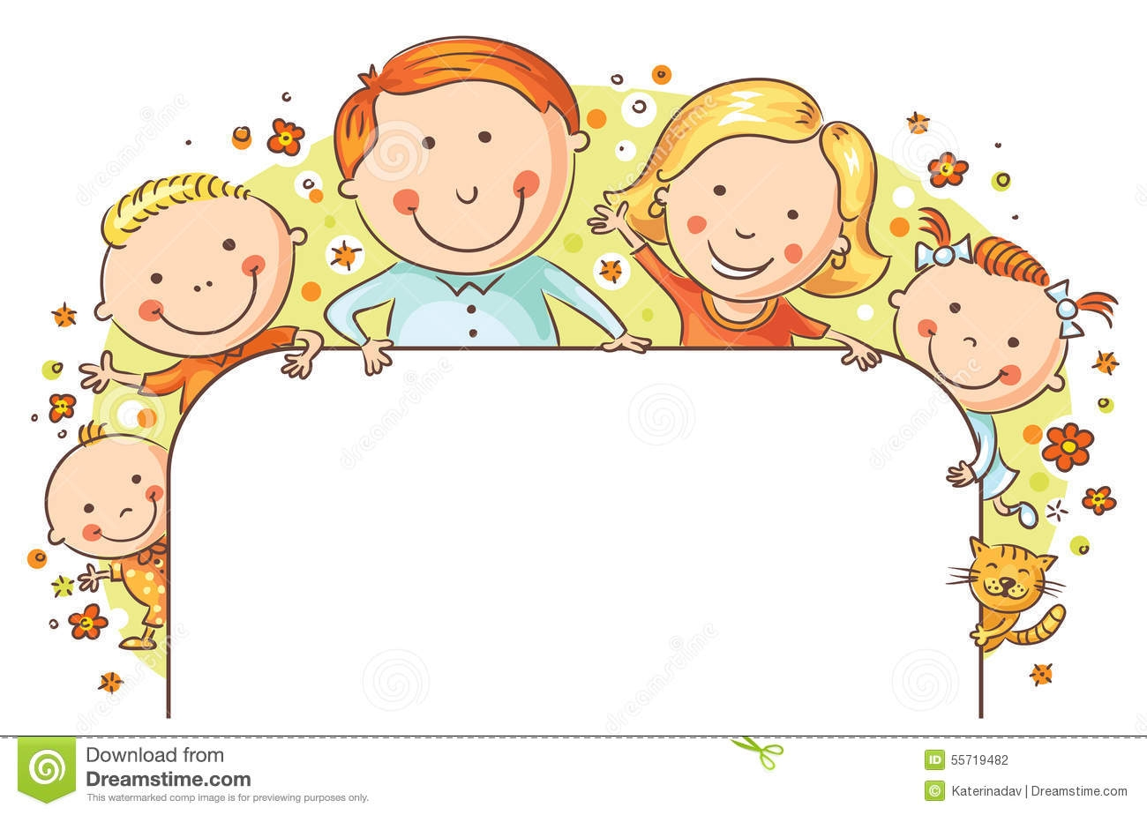

Народная мудрость:

- Где любовь и совет, там и горя нет

- Добрая семья прибавит разума-ума

- Дерево держится корнями, а человек семьей

- Дом согревает не печь, а любовь и согласие

- Если в семье живёт старец, значит, в семье есть драгоценность

- Нет такого дружка, как родная матушка, да родимый батюшка

- Родители трудолюбивы — и дети не ленивы

- Счастье родителей — честность и трудолюбие детей

- У милого дитяти много ласковых имен

- Дитятко – словно тесто: что замесил, то и выросло

Дорогие родители, всегда стоит правильно оценивать важность роли семьи в воспитании детей - помните об этом и старайтесь соблюдать выше перечисленные рекомендации.

